**E8**

Bước 1: Push code lên GitHub

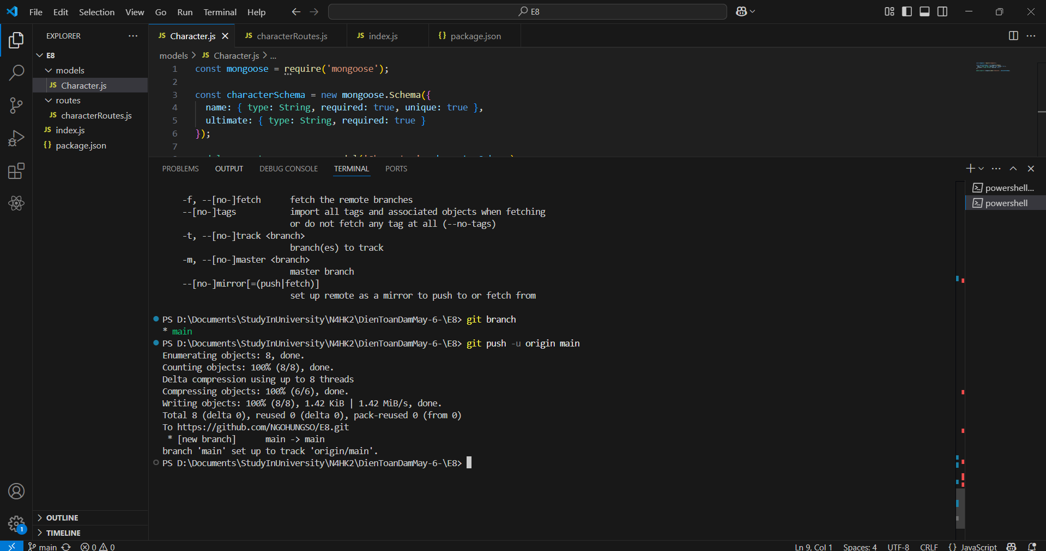

Bước 2: Đảm bảo dự án đủ file

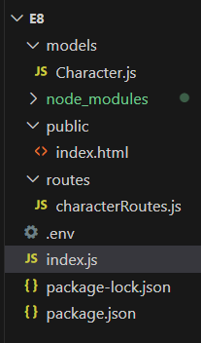

Bước 3:Vào trang [Render](https://render.com)

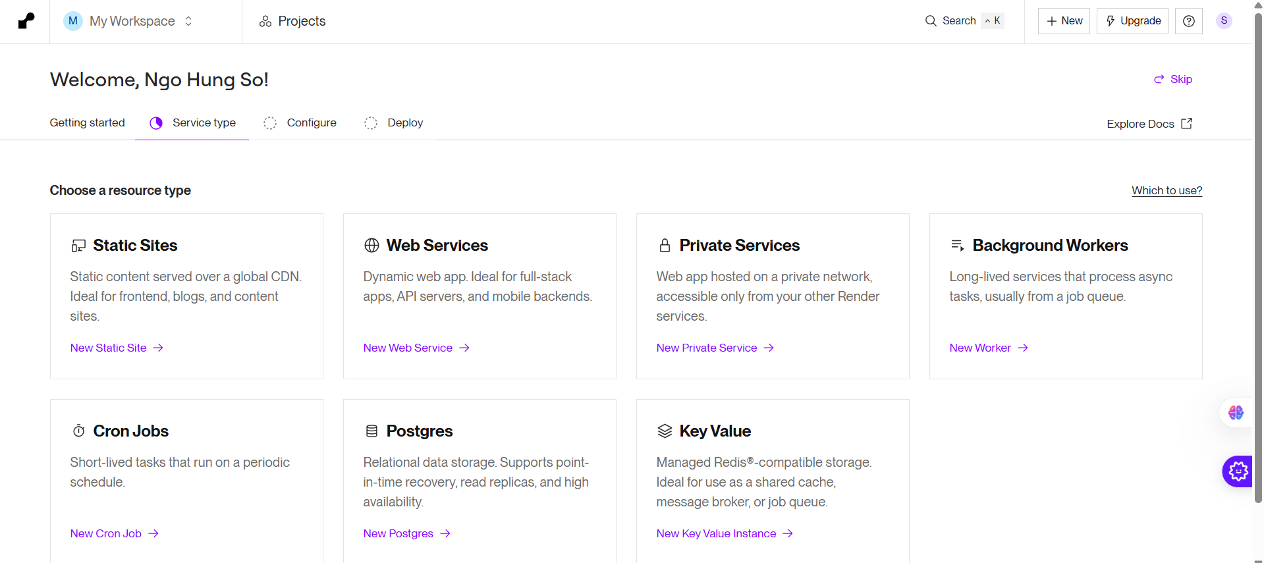

Bước 4:Cấu hình Atlas

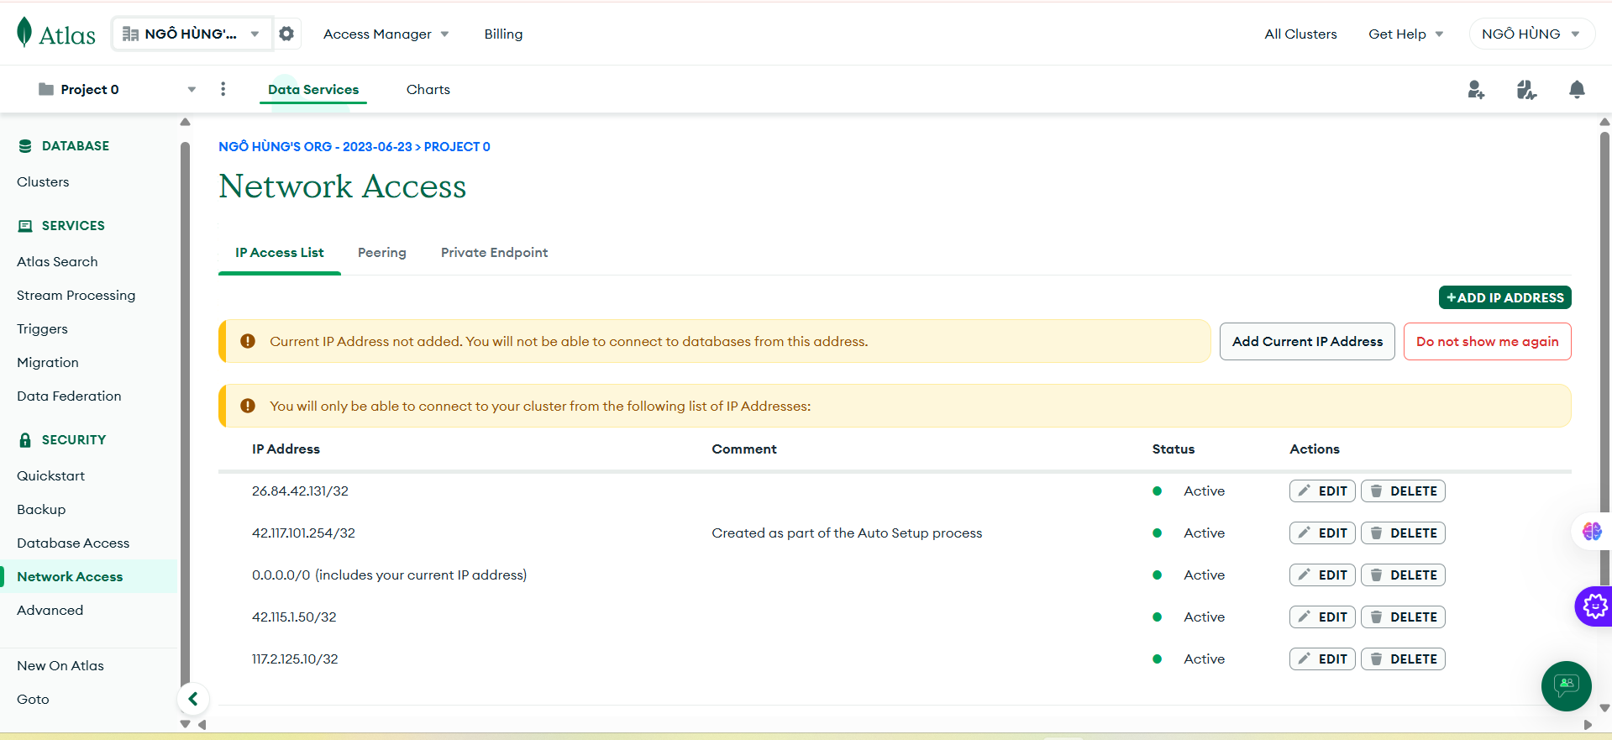

Bước 5: Deploy

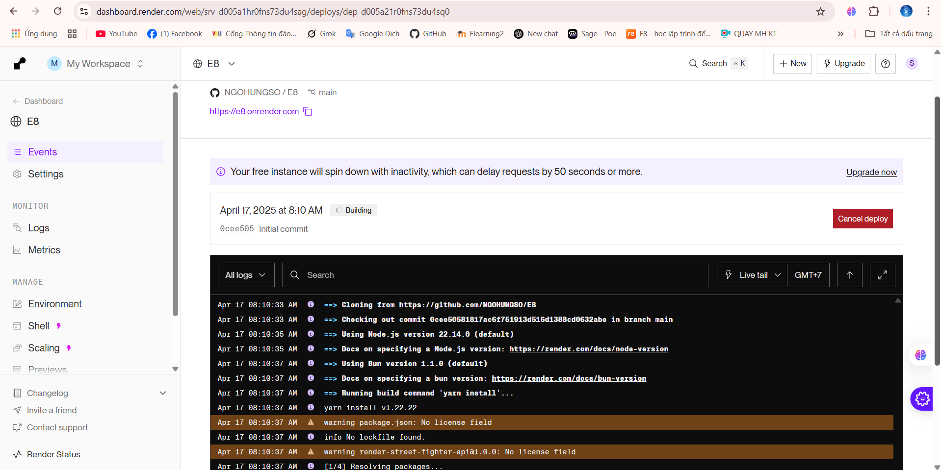

Bước 6: Mở trên trình duyệt

S